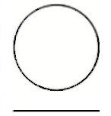
"#DevilComeback"

A mordida do demônio da tasmânia justifica o nome de diabo?
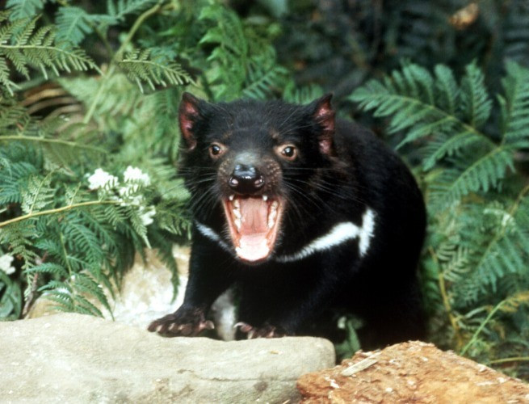Diabo da tasmânia em momento de agressividade
Sim, a mordida é muito forte mesmo! Segundo um documentário da National Geographic, a mordida é uma das mais poderosas de todos os mamíferos.
Sua mandíbula pode chegar a 120 graus e seus dentes são capazes de devorar de tudo: da carne aos ossos!

Vombate e outras presas! Quais são os hábitos alimentares do diabo da tasmânia?
Animais carnívoros, eles costumam alimentar-se de coelhos, ovos de pássaros, larvas de insetos, vombates e animais mortos.
É importante ter em mente que esses animais gostam mesmo de comer, chegando a se alimentar diariamente do que seria proporcional a 15% do peso do seu corpo!
Os diabos da tasmânia têm hábitos noturnos de caça, gostando de estar solitários. Podem chegar a percorrer longos 15 km por noite, só para poder comer. Quando estão defendendo sua comida, costumam ser muito agressivos.
Nos momentos em que esses animais estão em grupo, têm dois hábitos comuns: ou estão comendo juntos uma carcaça de animal ou estão brigando.

Questão 1
I. Identifique duas características do corpo do diabo-da-tasmânia, referidas no texto, que se relacionam com o seu regime alimentar.
________________________________________________________________________________________________________________________________________________________________________________________________________________________________________________________________________________________________________________________________

II. . Na Figura 1, estão representados, de forma esquemática, dois tipos de dentição, A e B.
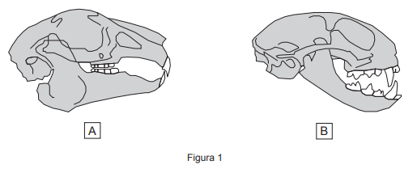
Complete o texto. Preencha cada um dos espaços em branco com uma das opções apresentadas entre parênteses.
Quanto ao seu regime alimentar, o diabo-da-tasmânia é um animal __________________ (herbívoro / carnívoro / omnívoro). O seu tipo de dentição está representado no esquema __________________ (A / B). Os dentes mais desenvolvidos são os __________________ (incisivos / caninos / molares).

Questão 2
Num trabalho escolar, o Pedro escreveu a frase seguinte.
«Nove décimos da alimentação do lince-ibérico são compostos por coelhos selvagens e um quinto é composto por animais de outras espécies.»
Mostre que a frase que o Pedro escreveu não pode ser verdadeira. Mostre como você pensou.
Cálculo

Tasmânia é a ilha onde mora o demônio da tasmânia?
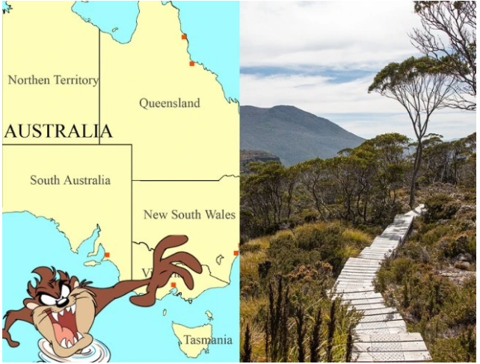
Mapa da Austrália com a Ilha da Tasmânia / Fotografia da natureza que cerca o local
Questão 3
I. Pesquise a localização da ilha da Tasmânia. Utilize as coordenadas geográficas para indicar onde está situada a ilha.

II. Densidade demográfica, densidade populacional ou população relativa é a medida expressa pela relação entre a população e a superfície do território, geralmente aplicada a seres humanos, mas também em outros seres vivos. É sempre expressa em habitantes por quilômetro quadrado.
Observe as características geográficas da ilha de Tasmânia e do município de Londrina.
Calcule a densidade demográfica da ilha e de Londrina.

Características geográficas (ilha de Tasmânia)  Área total 68 401 km²  População total (2019) ^{[2]} 535 500 hab.  Densidade ? | Características geográficas (Londrina)  Área total ^{[4]} 1 653,075 km²  População total (estimativa IBGE/2020^{[5]}) 575 377 hab.  Densidade ?

Questão 4

A Figura 3 é uma fotografia de parte do Centro Nacional de Reprodução do diabo-da-tasmânia, na qual se observam dezesseis cercados de reprodutores. Na Figura 4, está uma representação simplificada de parte de um desses cercados.
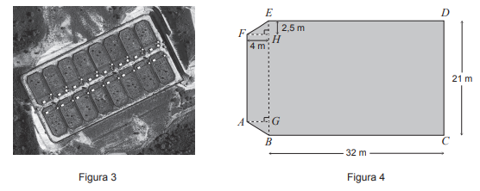
Sabe-se que:
• os polígonos [BCDE] e [AGHF] são retângulos;
• os polígonos [BGA] e [FHE] são dois triângulos retângulos iguais.
Calcule a área, em metros quadrados, do polígono [ABCDEF], representação simplificada de parte de um cercado. Mostre como você chegou à sua resposta.

Questão 5
Na tabela seguinte, estão registradas as causas de morte dos diabos-da-tasmânia, em certa localidade.
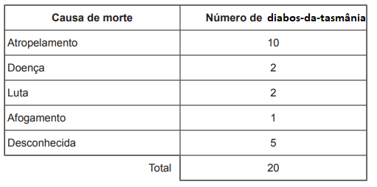

Assinale com X todas as afirmações verdadeiras.
Morreram por doença 20% dos diabos-da-tasmânia.
O atropelamento foi a causa de morte dos diabos-da-tasmânia que registrou maior percentagem.
A percentagem de mortes dos diabos-da-tasmânia por doença foi menor do que a percentagem de mortes por razões desconhecidas.
Morreram por razões não relacionadas com o atropelamento 50% dos diabos-da-tasmânia.
A percentagem de mortes dos diabos-da-tasmânia por razões desconhecidas foi 40%.

